Муниципальное дошкольное образовательное учреждение
«Детский сад № 91» г. Ярославля.

Конспект открытого мероприятия

по духовно-нравственному и гражданско-патриотическому воспитанию детей старшей группы № 10 «Колокольчик».

Тема: «Кто нас охраняет и защищает.

Гость группы - полицейский».

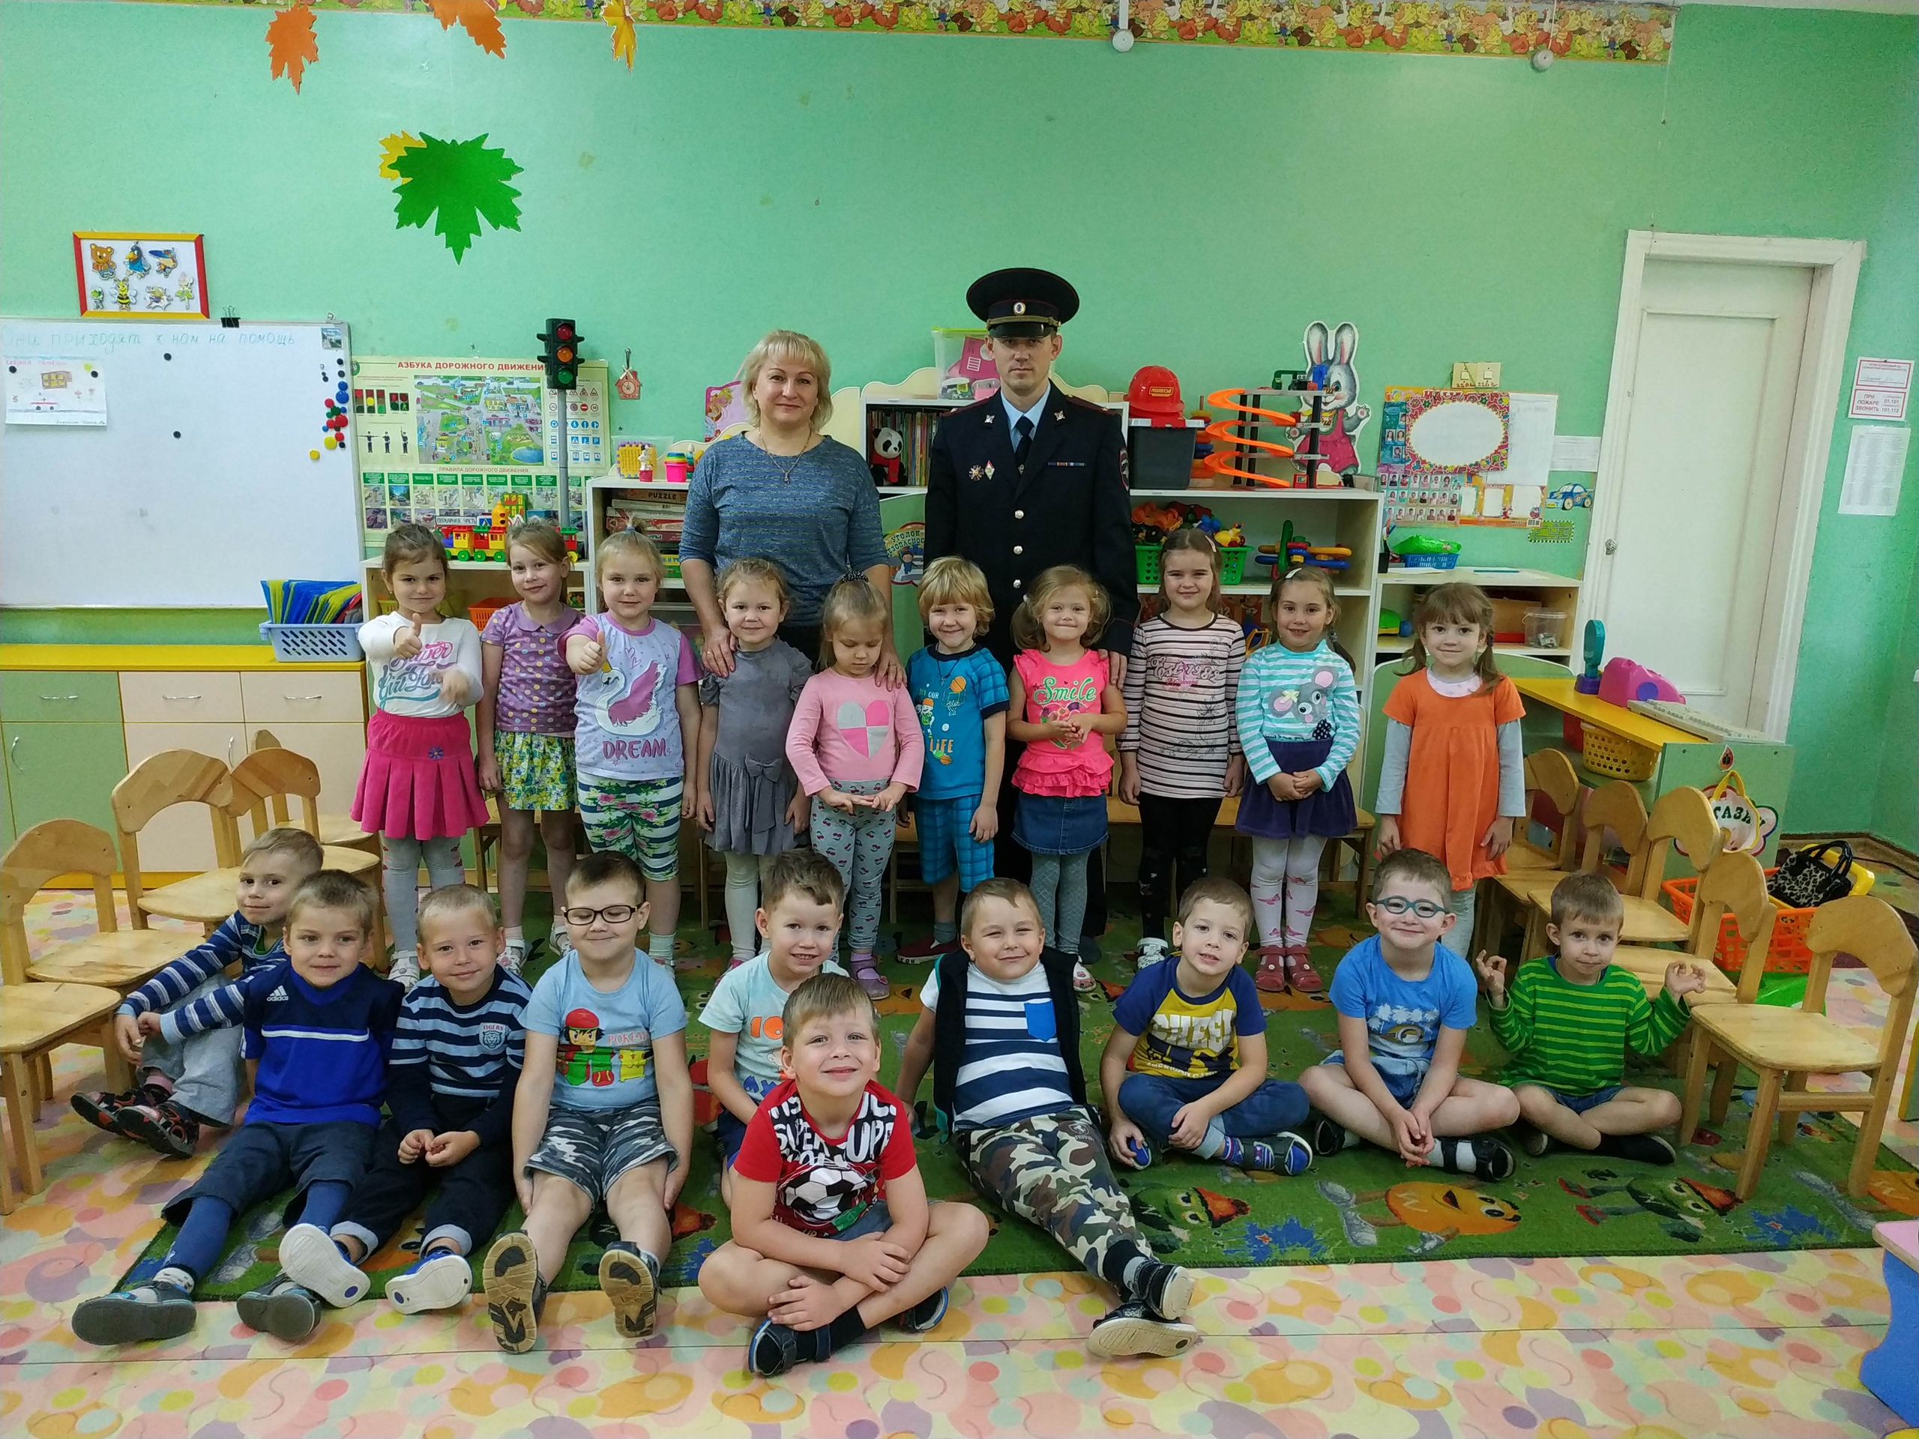

Воспитатель:

Алфеева Татьяна Ивановна,

первая квалификационная категория.

24 октября 2018 года.

Конспект мероприятия по духовно-нравственному и гражданско-патриотическому воспитанию детей старшей группы № 10 «Колокольчик».

Тема: «Кто нас охраняет и защищает. Гость группы - полицейский».

Дата проведения: 24 октября 2018 года.

Участники: дети группы № 10, воспитатель Алфеева Т.И., родитель Лилеев Е.В., координатор по работе с семьёй Размолодина М.С.
Цель: формирование у детей представлений о профессиях , обеспечивающих покой, охрану и защиту людей от нарушителей законов.
Задачи:
- Расширить представления детей о профессии полицейский и её значимости;
- Дать представления об атрибутике сотрудников полиции активизировать и расширять словарь детей по теме.
- Воспитывать уважение к людям данной профессии, желание соблюдать правила поведения и соблюдать общественный порядок.
Предварительная работа: просмотр иллюстраций, раскрашивание на тему «Полиция», рисование «Они первыми приходят на помощь», ситуативные беседы, дидактические игры «Безопасность», «Дорожные знаки», «Лото ПДД», чтение С. Маршак «Дядя Степа».

Ход деятельности.
Воспитатель загадывает загадку:
Постарайтесь угадать,
Кто всегда вооружен
Только не опасен?
Даже кошек и ворон
Защищать согласен.
По мишеням каждый год
Он стреляет в тире.
И порядок наведет
Он в любой квартире.
Кто для всех пример
Это смелый….(полицейский).
Воспитатель: Правильно, ребята. Мы сегодня поговорим о профессии полицейского?
Кто же такой полицейский? (рассуждения детей)
Полицейский – это человек, который обладает отличной физической подготовкой, смелостью, решительностью, честью, отвагой, справедливостью, умом. Он следит за порядком, ловит нарушителей и предотвращает появление беды.
- В полиции служат не только мужчины, но и женщины. За порядком следят полицейские, инспекторы дорожной службы, участковые полицейские, оперуполномоченные, следователи, дознаватели, инспектора по работе с маленькими несовершеннолетними детьми. Все они следят за порядком в городе, на дороге, в школах, садах и многих общественных местах, там, где собирается много людей.
- Ребята, а как вы думаете, кому из полицейских нужен жезл? (ответы детей – инспекторам ГИБДД)
- А что еще нужно полицейским? (форма, фуражка, служебная машина, свисток, жезл, знак)
- Где работают инспектора ГИБДД? (рассуждения детей.) Правильно, на автодорогах. Они организуют пост, выставляют служебную машину, патрульный экипаж.
- Как вы думаете, в чем заключается их работа? (ответы детей.) Совершенно верно, инспектор останавливает машину, проверяет документы, проверяет исправность машины, и разрешает отправиться дальше в путь. Следит за порядком на дороге, чтоб водители не нарушали правила дорожного движения.
Физминутка «Мы ногами»:
Мы ногами топ – топ,
Мы руками хлоп – хлоп,
А потом прыг – скок, прыг – скок
И еще разок.
Мы ногами топ – топ,
Мы руками хлоп – хлоп,
А потом прыг – скок, прыг – скок.

Воспитатель: Ребята, сегодня вас ждёт сюрприз- к нам придёт гость. А кто именно, вы узнаете, если отгадаете загадку:
Папа у Дани - герой!
Ходит в форме, с кобурой!
Посреди ночного мрака
Где-то кража или драка?
Сразу по "02" звоните,
Папу Данечки зовите!
Раздаётся стук в дверь, и появляется папа Дани Лилеева в форме сотрудника полиции, в руке портфель с полицейской атрибутикой.
Полицейский поздоровался и познакомился с каждым ребёнком. Рассказал о своей профессии, какими качествами и физическими данными должен обладать сотрудник полиции, где нужно учиться. Рассказал, как нужно детям вести себя, соблюдать законы, не нарушать общественный порядок, быть примером для младших, уважать старших, любить свою семью. Показал атрибутику полицейского, дал детям рассмотреть фуражку, жетон, удостоверение, наручники и т.д.
В конце встречи Евгений Вячеславович попросил детей пообещать ему, что они постараются хорошо себя вести, слушаться взрослых, заниматься спортом, прилежно учиться и вырасти достойными людьми.

